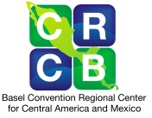
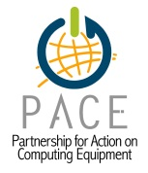
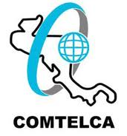
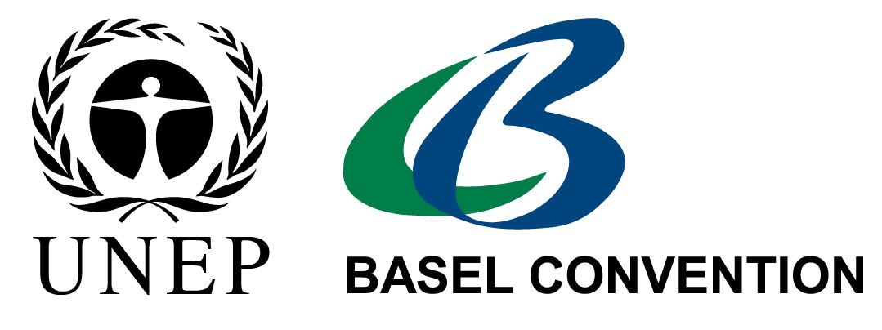
AGENDA CENTROAMERICANA Y DEL CARIBE PARA LA GESTIÓN AMBIENTALMENTE RESPONSABLE DE RESIDUOS DE APARATOS ELECTRICOS Y ELECTRÓNICOS

Transformando la Gestión de los RAEE en una Oportunidad

21 de marzo de 2013, San Salvador, El Salvador

El Taller Centroamericano para la Gestión Ambientalmente Responsable de los Residuos de Aparatos Eléctricos y Electrónicos (RAEE), cuya organización estuvo a cargo por la Secretaría de los Convenios de Basilea, Rotterdam y Estocolmo (BRE), órgano administrado por el Programa de las Naciones Unidas para el Medio Ambiente (PNUMA); en asociación con el Centro Regional del Convenio de Basilea para Centroamérica y México (CRCB-CAM); la Unión Internacional de Telecomunicaciones (UIT); la Comisión Centroamericana de Ambiente y Desarrollo (CCAD); el Ministerio de Medio Ambiente y Recursos Naturales de El Salvador (MARN); la Comisión Técnica Regional de Telecomunicaciones (COMTELCA); la Superintendencia General de Electricidad y Telecomunicaciones (SIGET) de El Salvador; y la Asociación para la Acción en Equipos de Computación (PACE), se llevó a cabo del 19 al 21 de marzo de 2013 en San Salvador, El Salvador.

Al foro asistieron instituciones, empresas y organizaciones que trabajan en la gestión ambientalmente responsable de los RAEE, con el fin de lograr la protección del medio ambiente así como de la salud de la población. Participaron Ministerios de Medio Ambiente y Salud, y Autoridades Normativas de Telecomunicaciones, sector privado, Organizaciones no Gubernamentales y Academia.

Los participantes del Taller Centroamericano para la Gestión Ambientalmente Responsable de los RAEE expresan que:

- Reafirman los compromisos adquiridos para la implementación de los Convenios de Basilea, Estocolmo y Róterdam (CBER);
- Reconocen la importancia de la Resolución 79 sobre desechos eléctricos y electrónicos aprobada en la Asamblea Mundial de Normalización de las Telecomunicaciones (Dubai, 2012), que insta a la UIT a desarrollar actividades asociadas a la creación de capacidades y la implementación de recomendaciones, metodologías y otras publicaciones sobre la gestión ambientalmente responsable de RAEE.

- Agradecen la decisión del Consejo de Ministros de la CCAD de haber declarado a los RAEE como tema prioritario en su sesión en Roatán, Honduras, en Junio de 2012.

- Agradecen a la OEA el haber seleccionado a la propuesta “Formulación de la Estrategia RAEE para Centroamérica”, presentada por el Centro Regional del Convenio de Basilea para Centroamérica y México (CRCB-CAM) y la CCAD, como beneficiaria del Proyecto “Comunidades Sostenibles en Centroamérica y el Caribe” para recibir financiamiento del Departamento de Estado de los Estados Unidos de América, por ser éste un apoyo catalítico para esta tarea tan importante.

- Reconocen el compromiso adquirido en la Cumbre Mundial Sobre la Sociedad de la Información (CMSI) (Ginebra 2003, Túnez 2005) y su seguimiento, la cual establece como prioridad la gestión ambientalmente responsable de RAEE a nivel mundial.

- Invitan al Fondo Mundial del Medio Ambiente (GEF) y a otros organismos de cooperación, a colaborar en la formulación e implementación de las Estrategias RAEE para Centroamérica y el Caribe.

- Reconocen el aporte del “Programa de INTERPOL Sobre Delitos Contra el Medio Ambiente” al control del movimiento ilícito de RAEE entre Europa y África y muy atentamente a esta organización a considerar establecer programa similar en Centroamérica y el Caribe.

- Destacan la importancia de reforzar la coordinación de acciones para la gestión de los RAEE entre las autoridades ambientales y de salud, con las autoridades normativas de telecomunicaciones y el sector privado.

- Declaran estar conscientes que la GAR de los RAEE requiere los esfuerzos articulados entre el sector público, sector privado, las ONG, la academia y la ciudadanía, para transformar la gestión de los RAEE en una oportunidad de desarrollo sostenible.

- Reconocen la importancia de la definición de roles y el compromiso de los fabricantes e importadores y distribuidores, para hacer efectiva la responsabilidad extendida del productor, a través de todo el ciclo de vida de los aparatos eléctricos y electrónicos.

- Reconocen la importancia de la reutilización y recuperación de materiales, que incrementa el valor económico de todos los equipos que han sido recolectados.

- Hacen un llamamiento a la UIT para poner en marcha proyectos dirigidos a disminuir la brecha en la normatividad de los RAEE en los países en desarrollo, en particular en Centroamérica y el Caribe.

- Hacen un llamado a la UIT y al PNUMA en conjunto con los Centros Regionales del Convenio de Basilea y otras organizaciones regionales e internacionales interesadas (por ejemplo: Solving the E-waste Initiative y la Asociación para la Acción en Equipos de Computación (PACE)), para crear iniciativas como programas de aprendizaje en línea y de fortalecimiento de competencias, sobre temas de GAR de residuos eléctricos y electrónicos. Estas iniciativas asistirían a los gobiernos en la elaboración de inventarios y perfiles nacionales, así como en el desarrollo y aplicación de políticas, leyes, reglamentos, normas, estrategias, programas, planes y proyectos relacionados a los RAEE, incluyendo TIC, en forma responsables con el medio ambiente.

- Hacen un llamado a las Autoridades Ambientales, de Salud y de Telecomunicaciones y Energía de la región, para diseñar e implementar en forma participativa y homologada a nivel regional, políticas, leyes, reglamentos, normas, estrategias, programas, planes y proyectos sobre la gestión ambientalmente responsable de los RAEE, con el apoyo de la UIT, el PNUMA y otros organismos, teniendo en consideración las capacidades existentes en cada país.

- Reconocen la importancia de que este proceso se lleve a cabo en coordinación con productores, importadores, distribuidores, comerciantes, operadores y prestadores de servicio de telecomunicaciones y empresas de gestión de los RAEE, apoyados en modelos ambiental, social y económicamente sostenibles, haciendo un esfuerzo especial por incorporar al sector informal.

- Invitan a la UIT y al PNUMA, en conjunto con los Centros Regionales del Convenio de Basilea y otras organizaciones regionales e internacionales interesadas, a continuar desarrollando talleres en América Latina y el Caribe, con el fin de crear conciencia sobre el aumento de riesgos para el medio ambiente y la salud, debido al incremento y mal manejo de los RAEE, y al mismo tiempo para fomentar el desarrollo de capacidades enfocadas a su GAR.

- Se comprometen a compartir las experiencias y conocimientos de sus instituciones y organizaciones y a contribuir activamente en el proceso de formulación e implementación de las Estrategias Regionales para Centroamérica y el Caribe para la GAR de los RAEE, participando activamente en los talleres nacionales y regionales que se organicen para la formulación de las mismas.

- Reconocen la relevancia de apoyar programas de sensibilización sobre la importancia de la GAR de los RAEE, así como de desarrollar y poner en vigencia esquemas que faciliten dar de baja de los activos públicos los aparatos eléctricos y electrónicos usados y en desuso, de forma que se permita su reparación/rehabilitación y aprovechamiento de materiales/valorización.

- Destacan la importancia de promover el trabajo conjunto con empresas certificadas y calificadas en la GAR de RAEE en toda América Latina y el Caribe.

- Reconocen la importancia de que la gestión ambientalmente responsable incorpora los aspectos sociales, económicos, ambientales y de salud.

.

